Муниципальное бюджетное общеобразовательное учреждение
основная общеобразовательная школа № 16
муниципального образования город Новороссийск

Ежемесячный отчёт за сентябрь 2020 года
по работе волонтерского отряда «Творители добра» в МБОУ СОШ № 16

- Массовые мероприятия

№ | Мероприятия | Дата проведения
1 | Беседа на тему «Волонтер это звучит гордо» | 05.09.2020
2 | Проведение бесед «Умеем ли мы слышать?» | 12.09.2020
3 | Организация беседы «Почему мы конфликтуем?» | 19.09.2020
4 | Круглый стол «Как вести себя в конфликте?» | 26.09.2020

26.09.20 г.

Куратор отряда Д.Х. Каримова

Отчет о проведеннных мероприятиях волонтерским отрядом «Творители добра» МБОУ СОШ № 16 за сентябрь 2019 года
5 сентября 2020 года было организовано Заседание волонтерской команды. Беседа «Волонтер это звучит гордо»

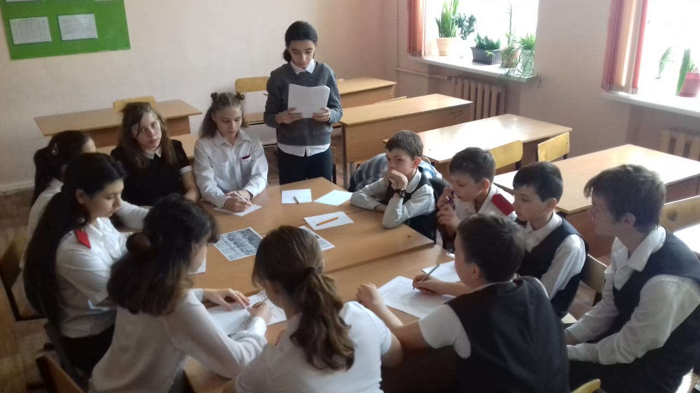

19 сентября прошла беседа на тему «Почему мы конфликтуем?
